DEVinHouse [Docentes]

Módulo 1 - Atividade Avaliativa 2 - GRUPO 2

**Docentes**: Bruno Andrade, José Ricardo Maçaneiro, Lucas Naspolini, Sergio Luiz da Silveira, Thaynara de Jesus Lima.

# SUMÁRIO

**SUMÁRIO 1**

**1 INTRODUÇÃO E CONTEXTUALIZAÇÃO 1**

**2 AMBIENTE DE IMPLEMENTAÇÃO DO INSTRUMENTO AVALIATIVO 1**

**3 JUSTIFICATIVA DA ESCOLHA DA FERRAMENTA A SER IMPLEMENTADA 1**

**4 LISTA DE CAPACIDADES 1**

[**5 INSTRUMENTO AVALIATIVO  
6 PROTÓTIPO DO JOGO 2**](#_7zmlu62zjc0j)

# 1 INTRODUÇÃO E CONTEXTUALIZAÇÃO

No início de sua formação, os alunos do curso de Desenvolvimento de Sistemas embarcam em uma jornada de aprendizagem que os prepara para enfrentar os desafios do mundo tecnológico. Esta atividade diagnóstica foi criada utilizando a metodologia gamificada para avaliar a compreensão dos alunos sobre três capacidades fundamentais que todo desenvolvedor deve dominar: a aplicação da lógica de programação, a manipulação de bancos de dados e a estruturação de sistemas por meio de técnicas de modelagem. Habilidades essas que são essenciais para se tornarem desenvolvedores de sistemas competentes e criativos.

Esta atividade proporcionará uma visão abrangente das habilidades iniciais dos alunos desenvolvidas nas unidades curriculares (UCs) de Lógica de Programação, Banco de Dados e Modelagem de Sistemas. A partir das respostas e soluções apresentadas, será possível identificar áreas que precisam de reforço e orientar o progresso dos alunos na unidade curricular de Desenvolvimento de Sistemas. Esse instrumento de avaliação ajudará a diagnosticar o nível de conhecimento da turma e a planejar as próximas etapas do ensino com base nas lacunas identificadas.

# 2 AMBIENTE DE IMPLEMENTAÇÃO DO INSTRUMENTO AVALIATIVO

O ambiente de implementação desta atividade consiste em sala de aula com acesso a:

* Um computador para proporcionar a interação com o tabuleiro digital elaborado na ferramenta Flippity (<https://www.flippity.net/>), que possibilita a criação de jogos e outras abordagens interativos;
* Projetor para que todos possam acompanhar o jogo;
* Quadro branco, caderno ou bloco de notas e caneta para demonstração das resoluções das questões que exigem exemplos práticos.

# 3 JUSTIFICATIVA DA ESCOLHA DA FERRAMENTA A SER IMPLEMENTADA

Foi criado um jogo de tabuleiro digital para aplicação da técnica de gamificação para diagnóstico dos alunos referente aos conhecimentos prévios necessários adquiridos nas unidades curriculares anteriores, essa escolha se justifica por:

* Apresentar uma interface dinâmica e prática, incentivando os alunos a participarem de forma ativa na busca de soluções para a resolução dos problemas apresentados, tornando o processo avaliativo mais leve e prazeroso.
* Incentivar a busca pelo que já foi desenvolvido durante as UCs do Curso Técnico previstas;
* Promover o trabalho colaborativo em equipes, despertando a capacidade de tomada de decisão e gerenciamento de conflitos;
* Consolidar os conhecimentos sobre técnicas de modelagem aprendidas na UC banco de dados, Modelagem de Sistemas e Lógica de Programação através dos diagramas específicos de cada U.C
* Provocar o interesse dos alunos em avançar para o próximo nível do jogo, propondo desafios com níveis mais avançados de dificuldades;

# 4 LISTA DE CAPACIDADES

Objetivo deste instrumento de avaliação diagnóstica é levantar o conhecimento prévio dos alunos em relação às seguintes capacidades e conhecimentos:

* Aplicar lógica de programação na resolução de problemas computacionais.
* Utilizar técnicas de modelagem e linguagem na manipulação de banco de dados.
* Estruturar aplicativos e sistemas por meio de técnicas de modelagem.

# 5 INSTRUMENTO AVALIATIVO

Compõe o presente instrumento avaliativo um jogo de tabuleiro virtual no qual os estudantes deverão sortear a quantidade de casas, área do tabuleiro, a avançar a cada rodada e retirar uma carta com pergunta para testar a capacidade técnica do jogador. Um jogar após o outro deve interagir com o tabuleiro, depois de todos realizarem a jogada retorna ao primeiro jogador, assim sucessivamente até que haja um vencedor, isso é, até que algum jogador chegue ao final. A cada casa há um desafio, podendo ser ele:

* Pergunta técnica, o jogador avançará apenas se a resposta estiver correta;
* Perde a vez, o jogador permanecerá no mesmo local, não se movimentará no tabuleiro por uma rodada;
* Não precisa responder nem perder a vez, o jogador poderá avançar a quantidade de casas indicadas na carta sem precisar responder à pergunta.

Para acessar o tabuleiro [clique aqui](https://www.flippity.net/bg.php?k=e/2PACX-1vTgabXuFs1O7VDnuxIsaNyWapsNgkGlFfpJczBzg7DhpIsoYrHG8SSEJX1fYRY2FV_FLkitl0zq-3_H) ou copie e cole no navegador web o seguinte link: <https://www.flippity.net/bg.php?k=e/2PACX-1vTgabXuFs1O7VDnuxIsaNyWapsNgkGlFfpJczBzg7DhpIsoYrHG8SSEJX1fYRY2FV_FLkitl0zq-3_H>

Abaixo segue algumas das questões presentes no jogo e a identificação da habilidade correspondente:

|  |
| --- |
| Instrumento de Avaliação Diagnóstica  Curso Técnico de Desenvolvimento de Sistemas  Questões do **Jogo das Capacidades** |
| Responda às questões a seguir da forma mais completa possível. Apresente exemplos práticos sempre que for solicitado. |
| Habilidade: Aplicar lógica de programação na resolução de problemas computacionais. |
| **Questão 1** [5 pontos]: Descreva como você abordaria o problema de calcular a soma de todos os números pares de uma lista. Apresente o algoritmo em pseudocódigo que demonstre sua lógica. |
| **Resposta da questão 1**: |
| **Questão 2** [5 pontos]: Qual é a diferença entre uma estrutura de repetição (como for/para ou while/enquanto) e uma estrutura condicional (if/se)? Dê um exemplo prático de cada uma. |
| **Resposta da questão 2**: |
| Habilidade: Utilizar técnicas de modelagem e linguagem na manipulação de banco de dados. |
| **Questão 3** [5 pontos]: Explique o que é um banco de dados relacional e mencione pelo menos duas vantagens de utilizá-lo. |
| **Resposta da questão 3:** |
| **Questão 4** [5 pontos]: Dado o seguinte cenário: você precisa criar uma tabela para armazenar informações sobre usuários (nome, email, e data de nascimento). Escreva a instrução SQL para criar essa tabela. |
| **Resposta da questão 4:** |
| Habilidade: Estruturar aplicativos e sistemas por meio de técnicas de modelagem. |
| **Questão 5** [5 pontos]: O que é um diagrama de caso de uso e qual é sua importância no desenvolvimento de sistemas? Descreva em suas palavras. |
| **Resposta da questão 5:** |
| **Questão 6** [5 pontos]: Desenhe um diagrama simples que represente a relação entre um usuário e um aplicativo de gerenciamento de tarefas. Identifique pelo menos duas funcionalidades que o usuário poderá acessar. |
| **Resposta da questão 6:** |
| Reflexão Final |
| **Questão 7**: Na sua opinião, qual dessas habilidades (lógica de programação, manipulação de banco de dados ou modelagem) você considera mais desafiadora? Justifique sua resposta. |
| **Resposta da questão 7:** |

# 6 PROTÓTIPO DO JOGO

Para ilustrar a aplicação do jogo de tabuleiro digital como instrumento de avaliação diagnóstica, apresentamos um protótipo que demonstra a estrutura e a dinâmica do jogo. O jogo tem como nome, “Jogo das Competências” e foi desenvolvido com o objetivo de proporcionar uma experiência visual e interativa aos alunos.

**Descrição do Protótipo**

O protótipo inclui os seguintes elementos:

* **Tabuleiro Interativo**: Representa o caminho que os alunos devem percorrer, com casas que contêm diferentes questões relacionadas aos conteúdos abordados nas unidades curriculares estudadas anteriormente.
* **Personagens:** Cada equipe é representada por um animal a ser escolhido pela equipe.
* **Desafios**: Cada casa do tabuleiro apresenta uma pergunta ou tarefa que os alunos devem responder para avançar. As perguntas abordam os temas de lógica de programação, modelagem de dados e manipulação de bancos de dados.
* **Feedback Instantâneo**: Após cada resposta, os alunos recebem feedback imediato do professor, informando se a resposta está correta oferecendo uma breve explicação para reforço do aprendizado.

#### **Exemplo de Tela do Jogo**

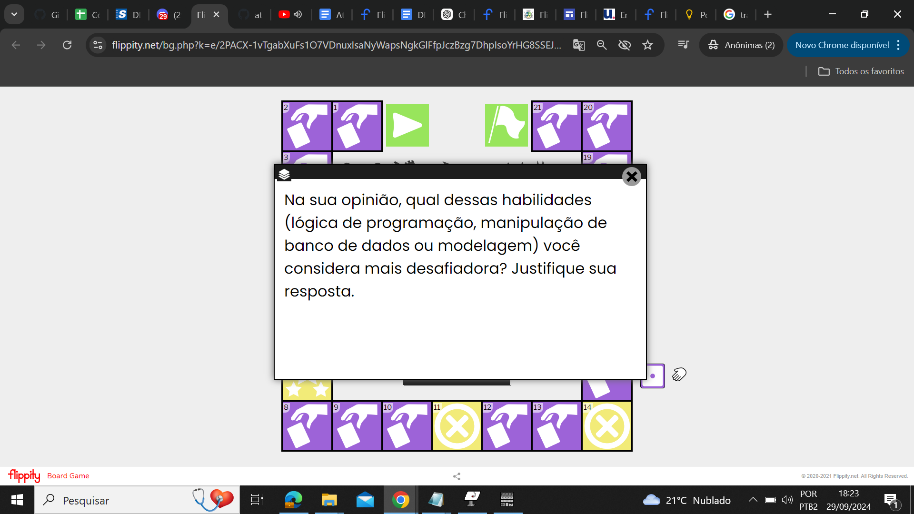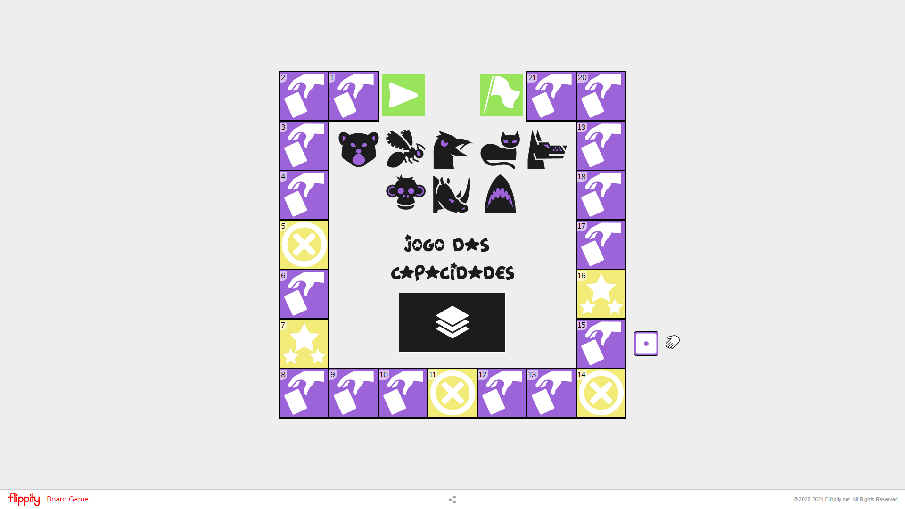

*As imagens acima ilustram um exemplo de como será a interface do jogo, mostrando o tabuleiro, as casas e um exemplo de pergunta.*

#### **Ambiente de Modelagem**

Para o desenvolvimento do jogo, utilizamos uma plataforma online denominada Flippity.net. Essa plataforma permite criar interfaces interativas e dinâmicas, que integra planilhas eletrônicas a interfaces digitais pré-definidas. A plataforma pode ser acessada pelo link: [flippity.net](http://flippity.net). O ambiente escolhido para o desenvolvimento do jogo oferece recursos para:

* **Edição Gráfica**: Edição do tabuleiro e das casas.
* **Lógicas do Jogo**: Implementação das regras que determinam como os alunos avançam pelo tabuleiro.
* **Integração de Perguntas e Respostas**: Inclusão de campos para a inserção de perguntas e desafios por meio de planilhas eletrônicas incorporadas à plataforma.

#### **Feedback de Testes Piloto**

Realizamos um teste piloto com um grupo de alunos do curso de Aprendizagem Industrial do SENAI, no qual foi utilizada uma versão mais simples do jogo para validar sua eficácia. O feedback recebido destacou um aumento significativo na motivação para relembrar conteúdos já abordados e aprender mais sobre os temas discutidos em sala de aula.

Este protótipo serve como um primeiro passo na implementação da ferramenta, permitindo que ajustes e melhorias sejam feitos antes da aplicação definitiva.